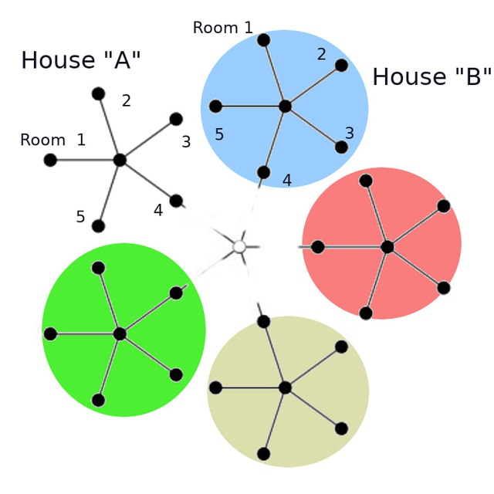

|  |
| --- |
| ROOM-HOUSE.COM |
| РУКОВОДСТВО ПОЛЬЗОВАТЕЛЯ |
| с авторизацией «админ» |

|  |
| --- |
| v1.42(C) Room-House.com 2021-2024 |

Содержание

1 Общая информация 4

1.1 Начало работы 4

1.1.1 Вход в админ. интерфейс 4

1.1.2 Окно админа 4

1.1.3 Выход из админ. интерфейса 6

1.2 Безопасность 6

2 Пользователи 7

2.1 Добавление пользователей 7

2.2 Изменение имени 7

2.3 Логин и пароль 7

2.4 Удаление пользователей 8

2.5 Создание апартов 8

3 Дверь8

3.1 Ввод “captcha”9

3.2 Авторизация10

4 Параметры комнаты 10

4.1 Количество «стульев» 10

5Чат в админ. интерфейсе11

6Неполадки и их устранение12

6.1 Сгоревшие куки 12

6.2 Вредные куки 13

# Общая информация

**Room-House** – это децентрализованая автономная медийная платформа без глобальных провайдеров, дающая качественное аудио и видео, без каких-либо лимитов по трафику и времени или по количеству пользователей. Програмное обеспечение веб-приложения **Room-House** доступно на github в исходных кодах с лицензиями Apache License v2.0 и GPLv3.

## Начало работы

В качестве “админа” своей **башни** или апарта вы добавляете и отменяете авторизацию для других пользователей, запираете и открываете дверь в свой офис или апарт, устанавливаете параметры, такие, как число «свободных стульев». Для всего этого понадобится **административный интерфейс –** он находится по тому же адресу, что и башня. Итак, если ваша башня имеет адрес **https://iron.room-house.com** – то административный интерфейс (или “админка”) находится по адресу [**https://iron.room-house.com/cgi/genc/cp**](https://iron.room-house.com/cgi/genc/cp) **.**

### Вход в админ. интерфейс

Откройте в браузере URL: https//[имя_башни].room-house.com/cgi/genc/cp

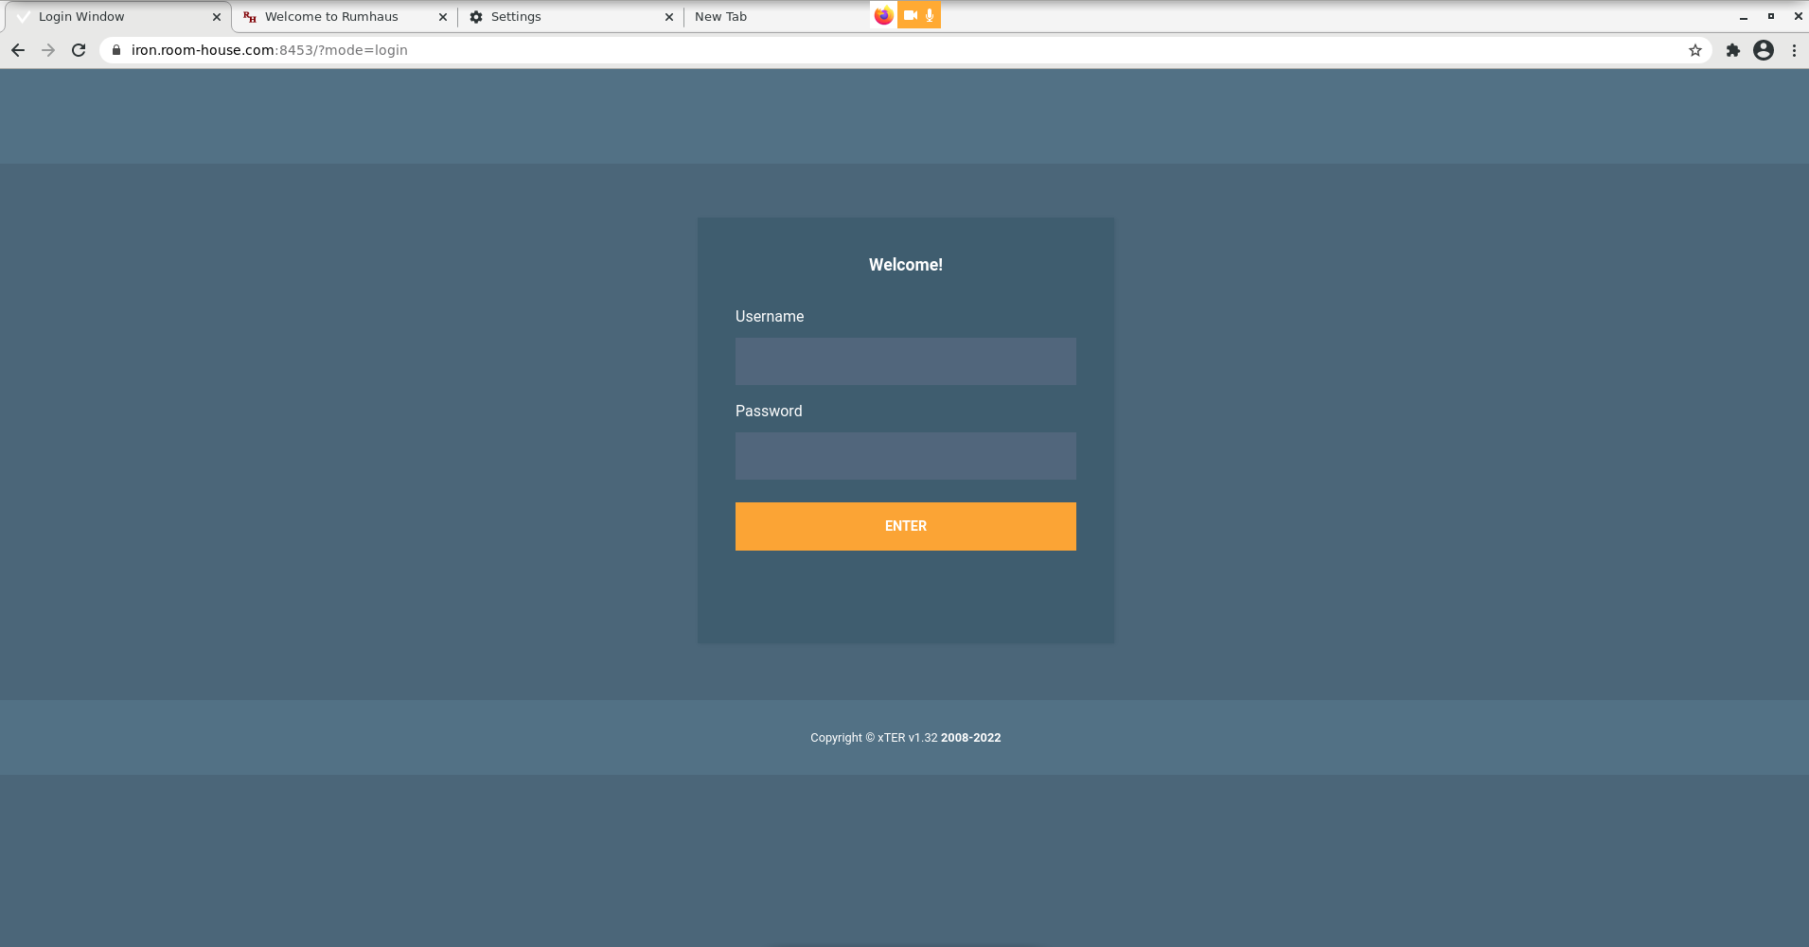Введите Username и Password, которые были вам уже известны «admin» и «ed838432».

### Окно админа

Зайдя как админ, вы увидите такое окно (cм. ниже).

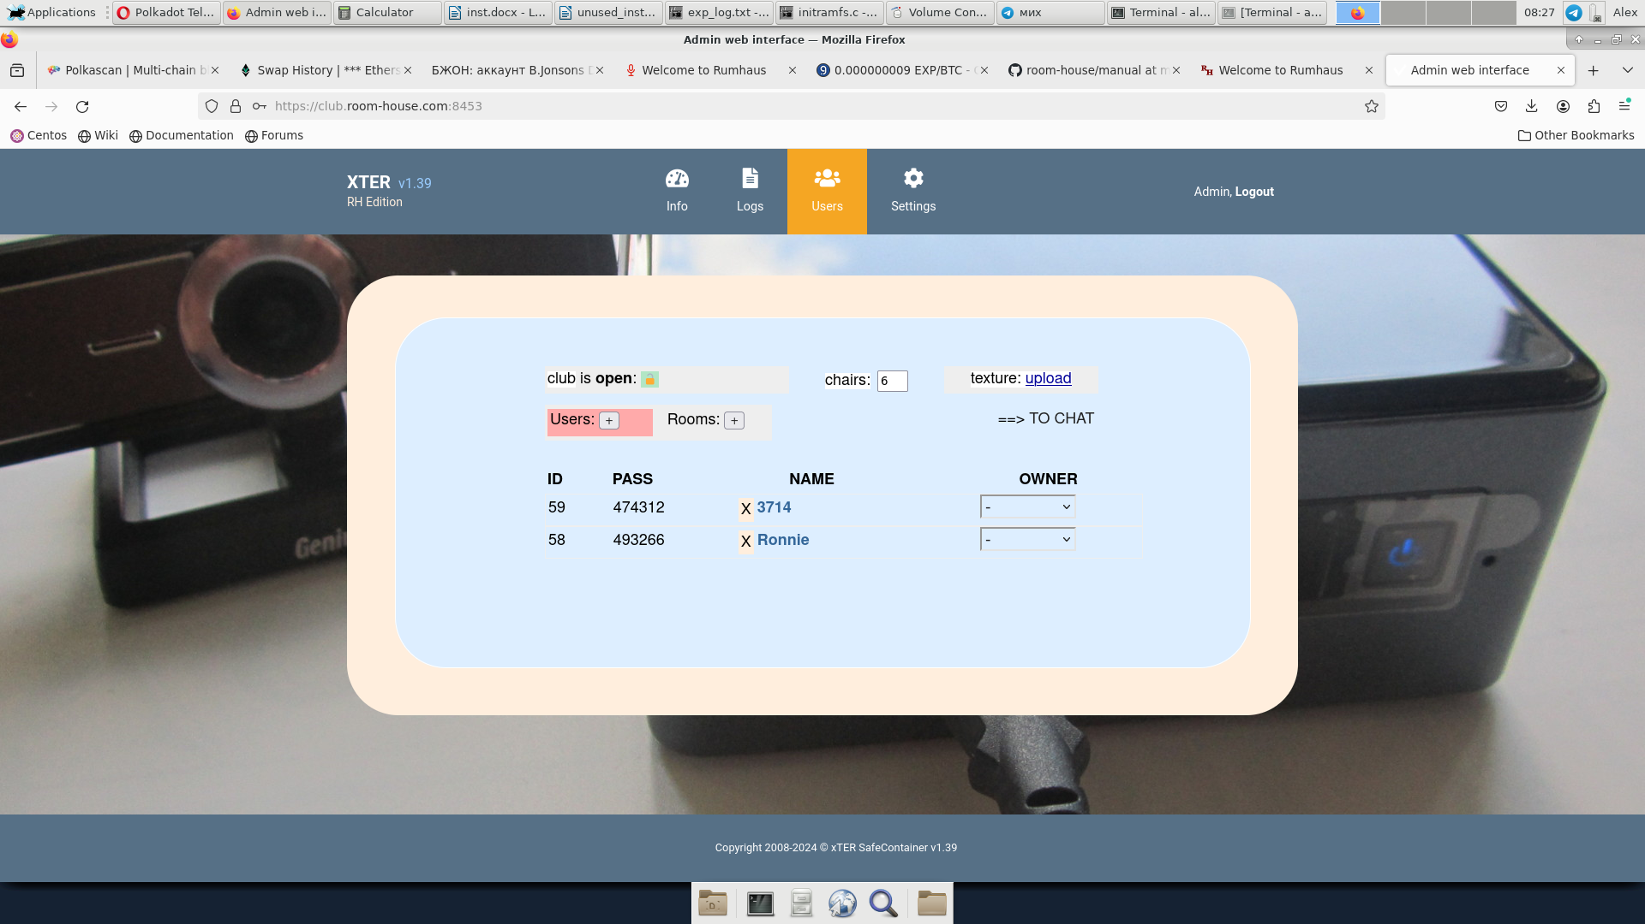Найдите там следующие ключевые элементы интерфейса, необходимые для настройки офиса админа, апартов и офисов башни:

А. Таблицу владельцев апартов с кнопкой для их добавления “**+**” - если их ещё нет, нажмите кнопку “**+**” и убедитесь, что новый пользователь сразу же появился.

Б. Таблицу апартов с кнопкой для их добавления “**+**” - если их ещё нет, нажмите кнопку “**+**” и убедитесь, что новый апарт сразу же появился. [ Только у админа — владельца башни.] или Кнопку для изменения своего пароля [ Только у владельца апарта.]

В. Селектор состояния офиса “**open**”/”**locked**” в левом верхнем углу окна с иконкой “замок”.

Г. Поле для числа «стульев» в офисе, после слова “**chairs**”.

Д. Переход в чат офиса - справа кликом на “**TO CHAT**”.

Е. Ссылка для загрузки 3D-обоев «textures».

### Выход из админ. интерфейса

Кликните по словам “Admin**, Logout**” справа на верхней панели меню окна.

## Безопасность

Работа с административным интерфейсом предполагает соблюдение обычных правил информационной безопасности: уходя, не оставляйте окно в браузере открытым; перед тем, как надолго уйти от компьютера, всегда используйте “**Выход**” - простозакрыть окно **не достаточно**! Не сообщайте никому ваш логин и пароль для авторизации как “админ”. Не сохраняйте логин и пароль в памяти браузера, если им, кроме вас, могут пользоваться и другие.

# Пользователи

Кроме админа, есть ещё два типа пользователей: **авторизованные** и **гости**. Гости могут быть в качестве участников или «зрителей». Авторизованных пользователей создает админ в административном интерфейсе.

## Добавление пользователей

Нажмите кнопку “**+**” и убедитесь, что новый пользователь появился в таблице.

## Изменение имени

Автоматически был создан пользователь с 4-х символьным именем-числом. Для изменения имени, кликните на этот код и введите новое имя, например, “Иван” или “Peter”, затем нажмите клавишу “Enter”.

## Логин и пароль

Автоматически при создании пользователя созданы его логин (число) и его 6-символьный пароль, состоящий только из цифр. Если обязательно нужен другой пароль, то удалите этого пользователя и создайте заново – новый пароль и новый логин опять будут созданы автоматически. Сообщите логин и пароль пользователю, для которого они созданы.

## Удаление пользователей

Чтобы удалить пользователя, кликните значок “**X**” перед именем и подтвердите это действие.

## Создание апартов

Чтобы создать новый апарт, нажмите «+» в таблице апартов и задайте его ИМЯ. Вы можете назначить одного из пользователей владельцем (т.е. owner) данного апарта; в таком случае, его пароль не будет отображаться из соображений безопасности, поэтому необходимо сохранить логин и пароль владельца апарта отдельно, например, на листе бумаги, и сообщить его владельцу апарта. [ Только у админа — вледельца башни.]

# Дверь

Владелец может запереть апарт “на замок”, и тогда вход в него возможен **только** для авторизованных пользователей, а все остальные не смогут зайти.

## Ввод captcha

Нажав кнопку “Enter”/”Вход”, попадаем на следующее необходимое действие – ввод “captcha”: нужно ввести в поле, где стоит слово ”..code?”, 4-символьный код из цифр, видный на картинке сверху, и нажать кнопку справа (см. иллюстрацию ниже). **Room-House** использует собственную простую “captcha”, с ней вы не теряете время.

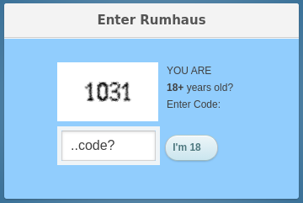

## Авторизация в комнату

Для входа с логином и паролем, сразу после 4 цифр captcha, т.е. без пропусков и пробелов, введите свой логин и пароль **слитно**. Например, если captcha “**1031**” (как на иллюстрации выше), а ваш username “**34**” и ваш пароль “**456789**” - то целиком надо ввести “**103134456789**” - то есть, только цифры, код = captcha+login+password.

# Параметры комнаты

## Число «стульев»

Админ устанавливает важный параметр – число свободных мест, то есть, число гостей, которые могут **сами** включить видео в комнате, когда в ней нет админа. Обычно скорость работы браузеров заметно падает на шести или семи одновременно включённых видео в комнате. Поэтому мы не рекомендуем устанавливать этот параметр больше шести. Установите это число в “0”, если вы хотите, чтобы никто из гостей не мог включать видео, когда в комнате нет админа.

# Чат в админ. интерфейсе

Админ может переписываться с другими авторизованными пользователями комнаты в закрытом чате - найдите в основном окне ссылку “TO CHAT”и кликните на неё:

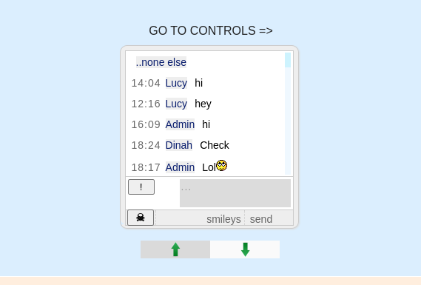Админ может стереть свой последний текст кнопкой “**!**”, а другая кнопка (с “черепом”) удалит **все** тексты, и этот чат останется пустым. Авторизованные пользователи комнаты, которых админ перед этим создал, также могут заходить сюда по своему логину и паролю, см. Пункт 1.1.1 – “Вход в административный интерфейс”, – однако они не смогут быть вне этого чата, а админ может вернуться из чата обратно в своё основное окно, кликнув на ссылку “GO TO CONTROLS”.

Две кнопки для удаления текстов из чата есть только у админа – остальные пользователи обходятся без них. Две зелёных стрелки внизу – для удобства прокрутки на мобильных устройствах.

# Неполадки и их устранение

## **Сгоревшие куки**

Иногда окно админки вдруг станет выглядеть так:

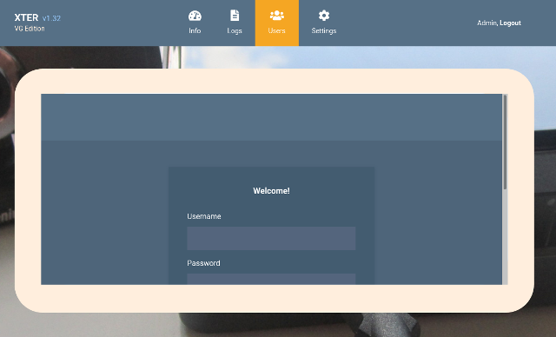

Почему? Сгорел куки авторизации. Сам по себе от времени, или вы его стёрли, например —см. далее, как стирать куки. Что делать? Первое, надо выйти из кнопкой «Admin, **Logout**». Второе, зайти снова. Получили таким образом новый куки авторизации. Что такое — внутри опять серый квадрат входа. Это потому, что не сделан третий, последний шаг - нужно стереть кэш браузера, оставив только что полученный куки авторизации:

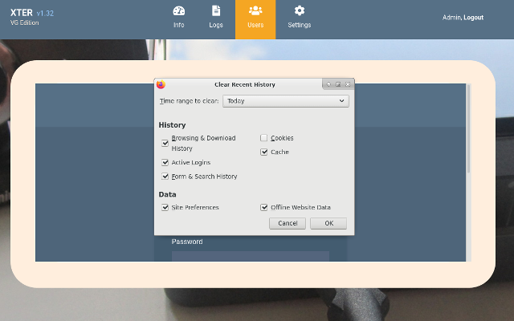

После этого, Ctrl-R - и вы снова видите знакомое окно.

## **Вредные куки**

Иногда полученные куки перестают работать — в них записаны неподходящие данные. Что делать? Нужно их стереть и получить новые. Стирать куки в браузере можно по-разному:

A. Очистить историю (**Clear History**) - найдите в меню браузера эту опцию и сотрите **только** **куки** за последние 24 часа, или за неделю. Внимание, эта опция удалит все куки — и куки **Room-House**, и куки с остальных сайтов!

Б. **Manage cookies** — Chrome/Firefox/Opera имеют такую опцию, хотя её найти в меню трудновато. Но она есть и работает — ей можно удалить не все куки, как первым способом, а только те, что из **Room-House**.

В. Третий способ — самый быстрый: щелкните по ссылке «help» справа и в самом низу открывшегося окна — по ссылке «Clear Cookies» - как на картинке:

